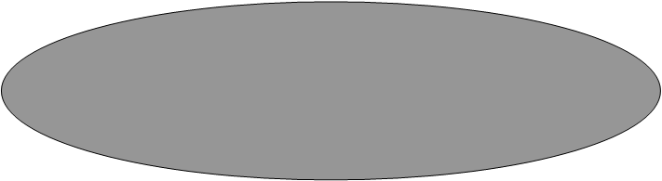



**Vydává OÚ Ratboř jaro 2012 C:\Users\standa\AppData\Local\Microsoft\Windows\Temporary Internet Files\Content.IE5\IA3KGFGD\MC900413520[1].wmf**

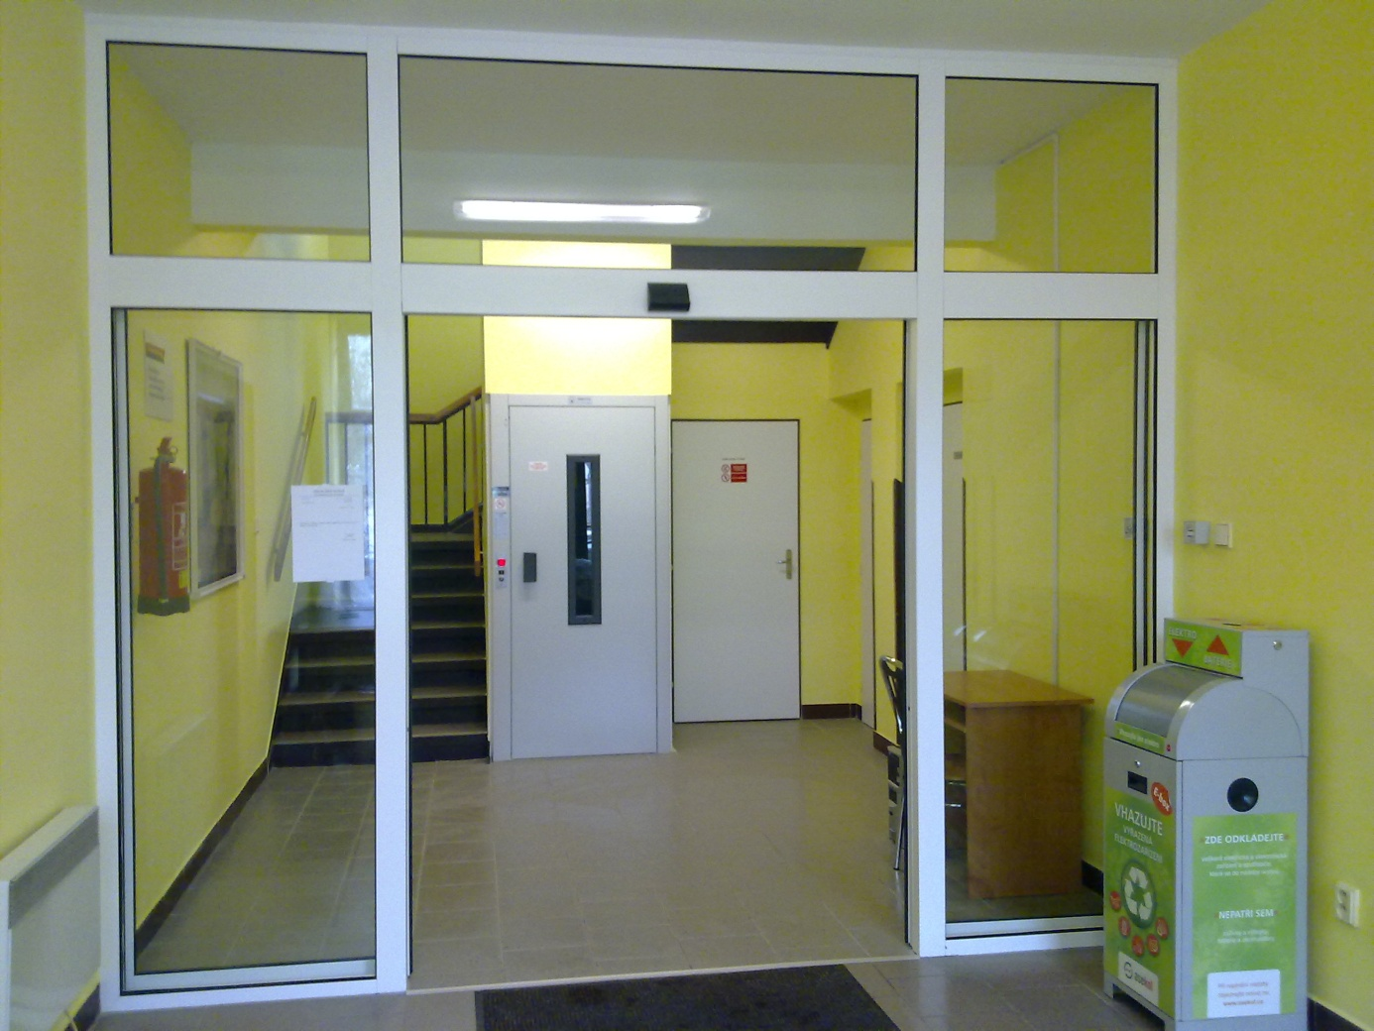

Bezbariérové úpravy v budově obecního úřadu včetně osobního výtahu byly dokončeny 23. prosince 2011. Stavbu provedla Stavební firma Kouřík – Jankovský, Nymburk. Technický a stavební dozor vykonával Ing. Milan Svoboda. Akce byla financována formou dotace, která byla poskytnuta ze Středočeského fondu rozvoje obcí měst.